<https://kaloyanslavov.com/product/ksfit-fat-burner-izgori-mazninite/>

# **KSFIT Energy Burn – Fat Burner за Мъже и Жени**

Sale!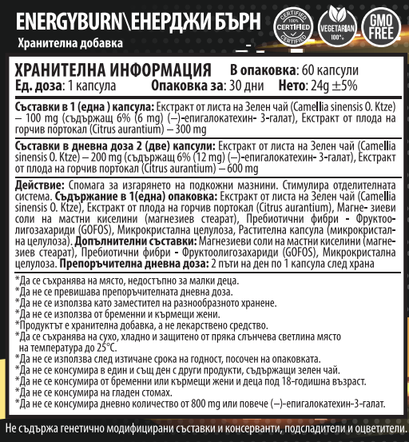

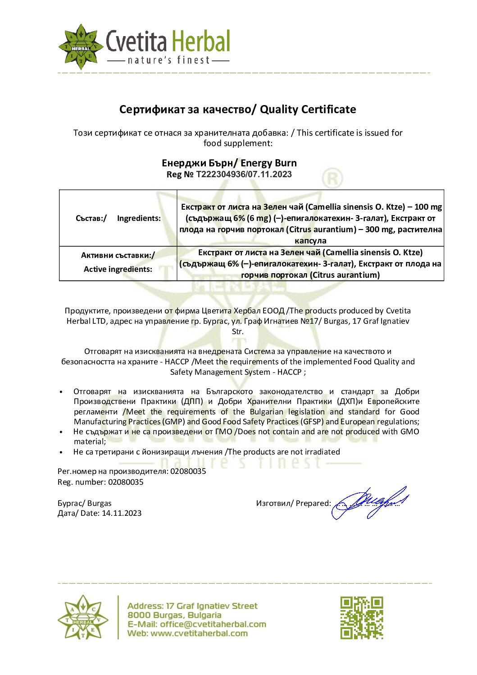

* 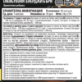
* 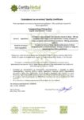

## **KSFIT Energy Burn – Fat Burner за Мъже и Жени**

От: 46.00 лв.

**FAT BURNER Energy Burn**

**FAT BURNER+Appetit Blocker**

**Стак за горене на мазнини**

количество за KSFIT Energy Burn – Fat Burner за Мъже и Жени

Добавяне в количката

tbi bank logo

* [Описание](https://kaloyanslavov.com/product/ksfit-fat-burner-izgori-mazninite/#tab-description)
* [Допълнителна информация](https://kaloyanslavov.com/product/ksfit-fat-burner-izgori-mazninite/#tab-additional_information)
* [Отзиви (8)](https://kaloyanslavov.com/product/ksfit-fat-burner-izgori-mazninite/#tab-reviews)

**KSFIT Fat Burner Energy Burn – Изгорете Мазнините и Постигнете Идеалната Форма!**

**Цена: от 45.00 лв.**

Желаете ли ефективно да се отървете от **излишните мазнини**, да **намалите апетита** и да поддържате високи нива на енергия през деня? Създаден с внимателно подбрани, естествени съставки, **KSFIT Fat Burner Energy Burn** ви помага да постигнете желаната форма, като едновременно с това поддържа вашия **метаболизъм** активен и засилва процеса на **изгаряне на мазнините**.

### **Защо да изберете KSFIT Fat Burner Energy Burn?**

**🔥 Ускорява изгарянето на мазнините**Формулата на KSFIT комбинира **горчив портокал (синефрин)** и **екстракт от зелен чай**, които доказано подпомагат термогенезата – процес, при който тялото ви гори калории, дори когато сте в покой. Тази комбинация насърчава естественото **изгаряне на мазнините** и подобрява резултатите от вашата физическа активност.

**💪 Енергия и Мотивация за Тренировки**Съставките в **KSFIT Energy Burn** помагат да се преборите с умората, като ви осигуряват необходимата енергия за по-усилени тренировки. Усещането за постоянна мотивация и издръжливост е ключът към вашия успех в залата и към постигане на по-добри резултати.

**🌿 100% Натурален и Безопасен за Здравето**Съставен изцяло от натурални екстракти, без добавени консерванти и изкуствени вещества, **KSFIT Fat Burner** – Фет бърнър за отслабване отговарящ на вашите нужди за здравословен начин на живот. Подкрепете своята физическа форма с чиста и безопасна [добавка](https://kaloyanslavov.com/product-category/dobavki/), която работи в синхрон с вашия организъм.

### **Основни Ползи:**

* **Намаляване на апетита** – Ключово за постигане на калориен дефицит, продуктът помага да се контролира желанието за храна.
* **Ускоряване на метаболизма** – Засилва естественото изгаряне на калории чрез повишена термогенеза.
* **Повишаване на енергията** – Предоставя необходимата подкрепа за по-интензивни тренировки.
* **Антиоксидантни свойства** – Защита на клетките от оксидативен стрес благодарение на зеления чай.

### **Препоръчителен прием**

За оптимални резултати приемайте по **1-2 капсули KSFIT Fat Burner Energy Burn** преди тренировка. Заедно със [здравословен хранителен режим](https://kaloyanslavov.com/product-category/programi/) и редовна физическа активност, този продукт може значително да подпомогне постигането на желаната физическа форма.

### **Вашето Тяло, Вашите Резултати!**

Започнете своето фитнес пътешествие с **KSFIT Fat Burner** и се радвайте на резултати, които ще повишат увереността и енергията ви. Не отлагайте – поръчайте сега и открийте силата на естествените съставки в помощ на вашата цел!

### **Допълнителна информация:**

* **Опаковка**: 60 капсули

**Препоръчителна доза**: 1-2 капсули преди физическа активност.